**Информация к проекту решения по заявлению:**

**1.1 Ким Д. И.**

**Земельный участок:**

адрес: обл. Новосибирская, г. Новосибирск, **Октябрьский р-н**., ул. Короленко, 159;

кадастровый номер. 54:35:073310;

площадь- 972 кв.м.;

Планшет № 2185

**Зонирование:** Зона застройки жилыми домами смешанной этажности (Ж-1), Подзона застройки жилыми домами смешанной этажности различной плотности застройки (Ж-1.1)

**Запрос:**  ***«для индивидуального жилищного строительства (2.1)»***

**Планируется: для оформления земельного участка, образовавшегося путем перераспределения земель, находящихся в государственной собственности, и земельного участка с кадастровым номером 54:35:073310:24.**

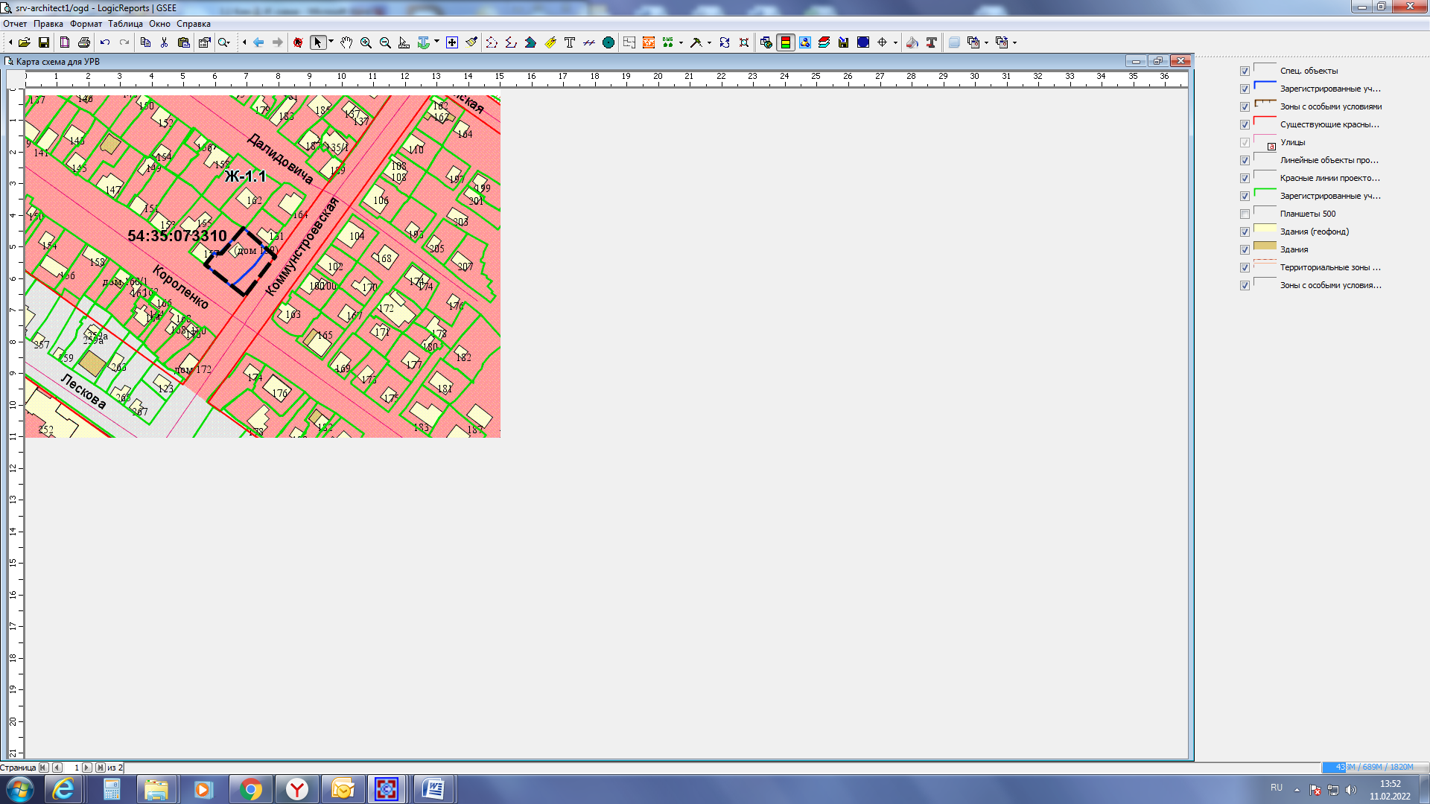

Приложения к заявлению: